2011年龙岩市初中毕业、升学考试
物 理 试 题
（满分100分，考试时间90分钟）
注意：
请把所有答案填涂或书写到答题卡上！请不要错位、越界答题！
在本试卷上答题无效。
一、单项选择题（15小题，每题2分，共30分）
（11·龙岩）1．2010年第16届广州亚运会开幕式上，毛阿敏和孙楠合唱最具岭南风情的会歌《重逢》，听众听歌声就可分辨是谁唱的。这主要是依据他们的声音具有不同的
A．音调 B．音色 C．响度 D．频率
答案：B

（11·龙岩）2．下列能源中，属于不可再生能源的是
A．煤 B．太阳能 C．风能 D．水能
答案：A

（11·龙岩）3．下列估测值最接近实际的是
A．九年级物理课本长约6cm B．一名中学生体重约为500N
C．人步行速度约5m/s D．你所处考场现在的气温约为10℃
答案：B

（11·龙岩）4．下列城市中，年平均昼夜温差较大的是
A．厦门 B．海口 C．龙岩 D．珠海
答案：C

（11·龙岩）5．高压输电网中的铁架与导线之间必须用绝缘材料连接，由于长期暴露在室外，要求这种材料的性质相当稳定。下列材料最适合的是
A．铝合金 B．干木头 C．橡胶 D．陶瓷
答案：D

（11·龙岩）6．往装有50cm³水的量筒中注入50cm³的酒精，水和酒精混合后的总体积小于100 cm³。这说明
A．运动的分子具有动能 B．分子间存在引力
C．分子间存在斥力 D．分子间存在间隙
答案：D

（11·龙岩）7．下列设备的运行与电磁波无关的是
A．“嫦娥二号”接收地面指挥中心的运行指令实现变轨而奔向月球
B．汽车上安装有GPS（全球卫星定位系统），以确定行驶路线和距离
C．医院里，医生利用B超可观察到母体内的婴儿情况
D．日常生活中，人们常利用手机进行通讯联系
答案：C

（11·龙岩）8．图中小磁针静止时指向正确的是
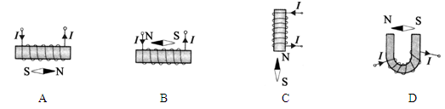
答案：B

（11·龙岩）9．某银行金库大门是由电动机控制的，钥匙（电路开关）分别由两名工作人员保管，一把钥匙无法打开，要两把钥匙同时使用才能使电动机工作从而把大门打开。图中符合这一要求的电路图是
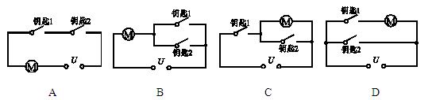
答案：A

（11·龙岩）10．左图是某物体运动的v-t图像，则右图中能相应表示出该物体运动的s-t图像的是
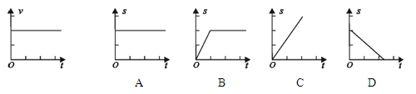
答案：C

（11·龙岩）11．物体在平面镜中像的大小取决于
A．平面镜的大小 B．平面镜放置的高低
C．物体本身的大小 D．物体到平面镜的距离
答案：C

（11·龙岩）12．自动空气开关的主要作用是当电路中的实际电流超过电路允许的最大工作电流时，自动“跳闸”，切断电源保护用电器。小李家的自动空气开关经常“跳闸”，造成这一现象的可能原因是
A．电压太低 B．同时用了太多用电器
C．某条线路开路 D．用电器金属外壳没有接地
答案：B

（11·龙岩）13．有些物理量的大小不易直接观察，但变化时引起的其他量的变化却易直接观察，用易观察的量显示不易观察的量，是制作测量仪器的一种思路。下列测量仪器中不是利用这种思路制作的是
A．温度计 B．压强计 C．弹簧测力计 D．量筒
答案：D

（11·龙岩）14．如图所示，同样的小球在盛有不同液体的容器中保持静止，四个容器中的液面到容器底面的距离相同，则容器底面受到的液体压强最大的是
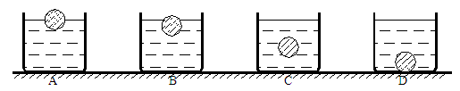
答案：A

（11·龙岩）15．如图所示，AB和BC是由同种材料制成的长度相同、横截面积不同的两段导体，将它们串联后连入电路中，这两段导体两端的电压及通过它们的电流的大小关系正确的是

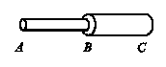
A．U_{AB}＞U_{BC} I_{AB}＝I_{BC}
B．U_{AB}＜U_{BC} I_{AB}＝I_{BC}
C．U_{AB}＞U_{BC} I_{AB}＜I_{BC}
D．U_{AB}＝U_{BC} I_{AB}＜I_{BC}

答案：A

二、填空、作图题（7小题，每空或每图1分，共18分）
（11·龙岩）16．2011年6月4日李娜成为亚洲人在“法网”比赛中的第一个冠军。李娜双手反拍击球时，球拍和球两者均会发生形变，这说明物体间力的作用是 的；球拍击球的结果会使球的运动方向和速度大小发生改变，这说明力的作用可以使物体的 发生改变。
答案：相互 运动状态

（11·龙岩）17．我国已成为世界上高铁发展最快，技术最全的国家。在节能技术上，高铁动车组采用了再生制动方式：动车到站前先停止供电，由于 ，动车会继续向前运行，电机线圈随车轮转动并在磁场中切割 产生感应电流，将 能转化为电能，自动输入电网。当动车速度减至90km/h以下才进行机械刹车。
答案：惯性 磁感线 机械（或动）

（11·龙岩）18．“六一”前夕，某质监部门对儿童玩具市场进行了专项检查，发现个别种类玩具的材质易断裂，断裂后尖锐的边缘因受力面积 ，对人体的压强 ，容易刺伤孩子；另有些仿真枪发射出的硬塑子弹，能在1m内打穿三层牛皮纸，这说明射出的硬塑子弹具有较大的 能，存在安全隐患。质监部门对这些玩具作出禁止销售的处理。
答案：较小（或小） 较大（或大） 动（或机械）

（11·龙岩）19．如图是上海世博会使用的两种降温方法：冰块降温和喷雾降温。冰块降温，是因为冰块变成水的 （填物态变化名称）过程需要从周围吸收大量的热；喷雾降温，是因为水雾在 （填物态变化名称）过程中也要从周围吸收大量的热。
（背面还有试题）
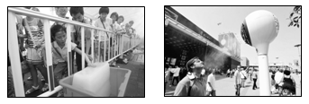
答案：熔化 汽化（或蒸发）

（11·龙岩）20．如图是我国海军舰艇赴亚丁湾护航时的情景。护航编队一般采用前后护航而不采用并排护航，这是因为当两船高速并排行驶时，两船之间的流体流速 压强 ，容易发生撞船事故。
图6
图6
图6
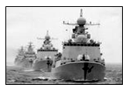
答案：较大（或大或快） 较小（或小）

（11·龙岩）21．“赤橙黄绿青蓝紫，谁持彩练当空舞”是一代伟人毛泽东有关彩虹的诗句。彩虹是光的 现象。小冬在一次郊游中看见天空出现彩虹，忙取出相机对着彩虹拍照，按下快门瞬间却发现镜头上停着一只蚂蚁，则他拍出的照片上 （填“有”或“没有”）蚂蚁的像。
答案：色散（或折射） 没有

（11·龙岩）22．（1）如图描述的是 眼的成像情况，请在方框内画出可以矫正视力的透镜。
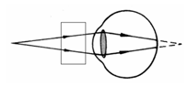
答案：远视（或老花） 如图
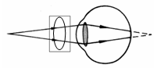
（11·龙岩）22．（2）请在图中用笔画线代替导线将灯泡和开关正确接入电路。
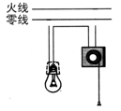
答案：如图
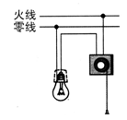

（11·龙岩）22．（3）请在图中画出小女孩对跷跷板的压力F的示意图。
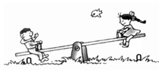
答案：如图
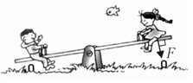

三、实验、探究题（6小题，除注明外每空1分，共28分）
（11·龙岩）23．（1）如图为体温表的一部分，它的示数是 ℃，分度值是 _______℃。
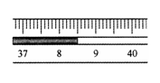
答案：38.5 0.1

（11·龙岩）23．（2）图中电能表的示数是 kW·h。
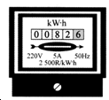
答案：82.6

（11·龙岩）24．做“观察水的沸腾”实验时，小明根据实验数据绘出水温随时间变化图象如图14所示。则实验时水的沸点是 ℃，这说明当时水面上方的气压 （填“大于”、“小于”或“等于”）一个标准大气压。当水温达到沸点后，只加大火力持续对水加热，水温 （填“会”或“不会”）继续升高。
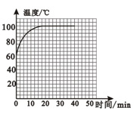
答案：100 等于 不会

（11·龙岩）25．小林在探究光的折射规律时发现：当光由空气沿半圆玻璃砖边缘垂直射入圆心处发生反射和折射时，不断加大入射角会发生折射光消失而反射光却变得更亮的情况，如图所示，老师告诉他这是光的全反射现象。课后，小林查到光从玻璃射向空气时的一些数据如下表：
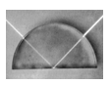
入射角 | 0° | 10° | 20° | 30° | 40° | 41.2° | 41.8° | 42°
折射角 | 0° | 15.2° | 30.9° | 48.6° | 74.6° | 81° | 90° | /
反射能量 | 5% | 7% | 26% | 43% | 77% | 84% | 100% | 100%
表中数据说明：
（1）光从玻璃斜射向空气时，折射角、反射能量随着入射角的增大而 ，当入射角达到 °时，反射能量达到100%，就发生了全反射现象。
（2）根据光路可逆原理，当光从空气斜射向玻璃时，折射角 入射角（填“大于”、“等于”或“小于”）。
答案：（1）增大（或增加） 41.8
（2）小于

（11·龙岩）26．如图，某实验小组要称量物体的质量，他们将天平放在水平台上时指针恰好指在分度标尺中线处，但发现游码停在 g处。对这种情况，按照操作规范，称量前还应将游码放在称量标尺左端的 处，并把横梁右边的平衡螺母向 （填“左”或“右”）调，直至指针重新指在分度标尺中线处。若不重新调平衡，用这样的天平直接称量物体质量，则被称物体的质量应等于称量读数 （填“加上”或“减去”）原游码对应的示数。
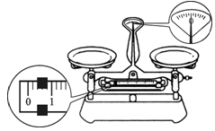

答案：0.4 零刻度线 右 减去

（11·龙岩）27．在“伏安法”测电阻的分组实验中：（1）请你根据图（a）电路图，在未连好的图（b）实物图上用笔画线代替导线连接好电路。（待测电阻R_{x}阻值约10Ω）
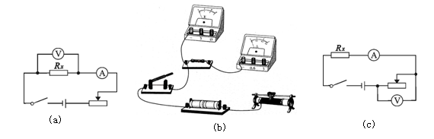
（2）接好电路后，闭合开关前，应将滑动变阻器的滑片移至 （填“左”或“右”）端，使其连入电路的电阻最大，从而 。
（3）老师巡回指导时，发现某一小组的实验电路图如图（c）所示，原来他们认为R_{x}两端的电压可以等于电源（两节串联干电池）电压3V减去电压表的示数。在老师指导下，他们闭合开关后实测了电源两端的电压，发现其值小于3V，说明他们的方案是 （填“可行”或“不可行”）的。
答案：如图（电压表量程选对1分，电压表并联在电阻两端1分，电流表量程选对1分，导线连在滑动变阻器金属杆两端的任一端1分）
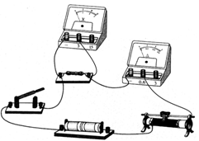
（2）右 保护电路（或分压限流）
（3）不可行

（11·龙岩）28．在如图所示探究滑动摩擦力实验中，弹簧测力计水平拉着木块匀速滑动时，弹簧测力计对木块的拉力与木块受到的滑动摩擦力是一对 。木块因木纹不同，侧面比正面粗糙。小伟选择四种不同的接触面，通过在木块上增减砝码改变压力，对木块受到的滑动摩擦力进行了12次测定，实验数据整理如下表：
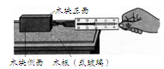
接触面 |  | 次数 | 压力/N | 摩擦力/N | 接触面 |  | 次数 | 压力/N | 摩擦力/N
情  况  一 | 木块正面与木板面 | 1 | 1.7 | 0.3 | 情  况  三 | 木块正面与玻璃面 | 7 | 1.7 | 0.4
情  况  一 | 木块正面与木板面 | 2 | 3.7 | 0.8 | 情  况  三 | 木块正面与玻璃面 | 8 | 3.7 | 1.3
情  况  一 | 木块正面与木板面 | 3 | 5.7 | 1.2 | 情  况  三 | 木块正面与玻璃面 | 9 | 5.7 | 1.8
情  况  二 | 木块侧面与木板面 | 4 | 1.7 | 0.6 | 情  况  四 | 木块侧面与玻璃面 | 10 | 1.7 | 0.4
情  况  二 | 木块侧面与木板面 | 5 | 3.7 | 1.5 | 情  况  四 | 木块侧面与玻璃面 | 11 | 3.7 | 1.0
情  况  二 | 木块侧面与木板面 | 6 | 5.7 | 2.5 | 情  况  四 | 木块侧面与玻璃面 | 12 | 5.7 | 1.6
（1）表中数据说明：
① 在接触面情况相同时，压力越大，摩擦力越 。
② 接触面情况一、二中，压力相同，木块表面较光滑的摩擦力更 ；接触面情况二、四中，压力相同，木块在玻璃表面上受到的摩擦力更 。
③ 接触面情况一、三中，压力相同，木块在玻璃表面上受到的摩擦力更 ；接触面情况三、四中，当压力为1.7N时，两种情况的摩擦力均为0.4N，但随着压力的增大，出现压力相同，木块表面较光滑的摩擦力更 。
（2）请你合理猜想实验中出现的“木块在较光滑表面上滑动摩擦力反而更大”的原因。
猜想依据：把两块表面干净的铅压紧，能在下面吊一个重物，如图（a）。由此猜想：可能是 使摩擦力变大。
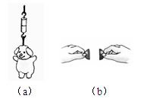
猜想依据：取两个小吸盘，按图（b）对接，挤出吸盘内部的空气后不容易拉开。由此猜想：可能是 使摩擦力变大。
答案：平衡力
（1）①大 ②小 小 ③大 大
（2）分子引力（或分子间作用力） 大气压力（或大气压强）

四、综合应用题（4小题，共24分。解答有关计算的问题时，要写出必要的文字说明、所依据的公式、重要演算步骤，结果应写明数值和单位）
（11·龙岩）29．电扇使用一段时间后，为什么扇叶容易沾上灰尘？
答案：答：因为电扇工作时，转动的扇叶与空气摩擦带上电荷，而带电体具有吸引轻小物体的性质，所以灰尘会被吸在扇叶上。

（11·龙岩）30．如图，动滑轮重20N，物体重80N，不计绳重和摩擦：
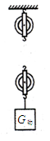
（1）请你在图中画出一种绕绳方法。
（2）根据你的绕绳方法，用滑轮组将物体匀速提升1m时，求作用在绳子上的拉力、有用功和滑轮组的机械效率。
答案：解法一：
（1）绕绳方法如图
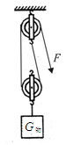
（2）(80N+20N)=50N
W_{有}=G_{物}h=80N×1m=80J
W_{总}=FS=50N×2×1m=100J
%
（或J
解法二：
（1）绕绳方法图所示
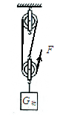
（2）解：
（或J

（11·龙岩）31．发生交通事故的一个重要原因是遇到意外情况时车不能立即停止。发现情况时，司机从视觉感知到踩制动器刹车的这段时间叫反应时间；在反应时间内汽车保持原速前进的一段距离叫反应距离。某司机没有饮酒时的反应时间为0.3s，喝了一瓶啤酒半个小时后在尚能驾车的情况下反应时间变为0.7s。
（1）刹车过程中轮胎发热升温， 能增加，这是由 引起的。
（2）若他驾车以20m/s的速度行驶，没有饮酒时的反应距离是多少？喝了一瓶啤酒半个小时后的反应距离比没有饮酒时的反应距离多多少？
答案：（1） 内 克服摩擦做功（或摩擦、或做功）
（2）解：
（或

（11·龙岩）32．某种电热饮水机有加热和保温两种工作状态（由机内温控开关S₀自动控制），从它的说明书上收集到如下数据及如图所示的简化电路原理图。
热水箱容量 | 1L
额定电压 | 220V
加热功率 | 1000W
保温功率 | 44W

（1）当S闭合，S₀断开时，饮水机处于 （填“加热”或“保温”）状态。
（2）求：①一满热水箱水的质量；②保温时的电流。（1L=1×10^{－3}m³）
（3）将一满热水箱的水从20℃加热到80℃需要吸收多少热量？若加热效率为90%，
需要加热多长时间？ [c_{水}=4.2×10³J/（kg·℃），ρ_{水}=1.0×10³kg/m³]
答案：（1）保温
（2）①由得
②由得
（3）

